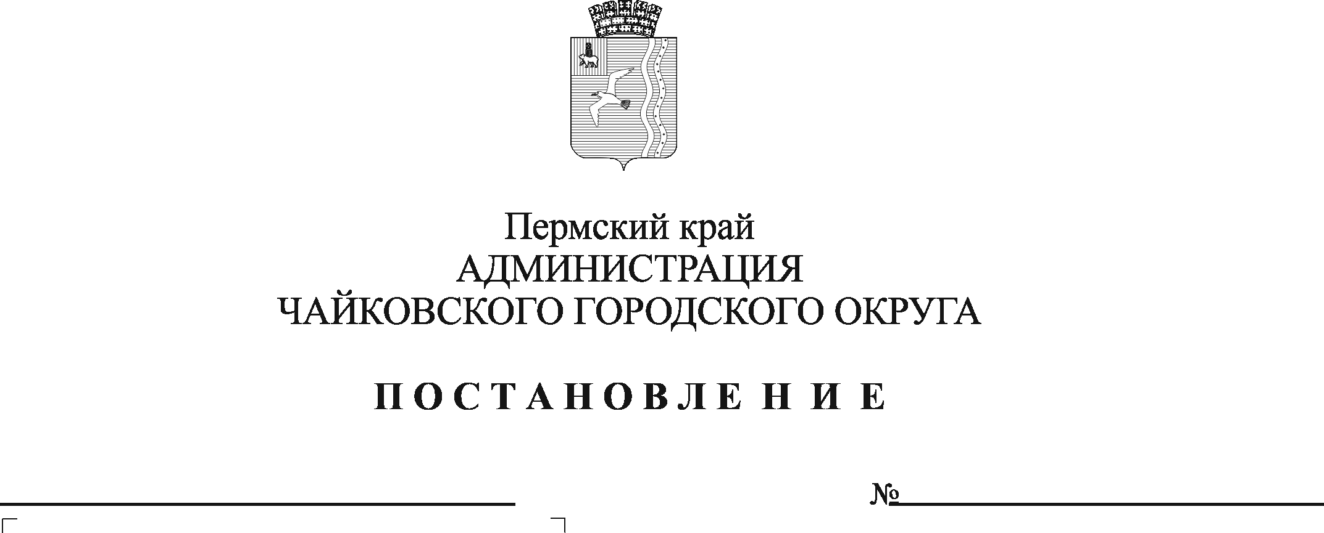

**О внесении изменений в Положение о системе оплаты труда работников Муниципального бюджетного учреждения «Ремонтно-аварийно-эксплуатационная служба по обслуживанию муниципальных образовательных учреждений», утвержденное постановлением администрации Чайковского городского округа от 02.04.2021 № 298**

В соответствии со [статьями 134, 135](consultantplus://offline/main?base=LAW;n=117254;fld=134;dst=657), [144](consultantplus://offline/main?base=LAW;n=117254;fld=134;dst=693), [145](consultantplus://offline/main?base=LAW;n=117254;fld=134;dst=100977) Трудового кодекса Российской Федерации, [статьей 16](consultantplus://offline/main?base=LAW;n=117671;fld=134;dst=100651) Федерального закона от 6 октября 2003 г. № 131-ФЗ «Об общих принципах организации местного самоуправления в Российской Федерации», Уставом Чайковского городского округа, решением Чайковской городской Думы от 19 декабря 2018 г. № 96 «Об оплате труда работников муниципальных учреждений Чайковского городского округа», решением Думы Чайковского городского округа «О бюджете Чайковского городского округа Пермского края на 2024 год и на плановый период 2025 и 2026 годов»

ПОСТАНОВЛЯЮ:

1. Внести изменения в Положение о системе оплаты труда работников Муниципального бюджетного учреждения «Ремонтно-аварийно-эксплуатационная служба по обслуживанию муниципальных образовательных учреждений», утвержденное постановлением администрации Чайковского городского округа от 2 апреля 2021 г. № 298 (в редакции постановлений администрации Чайковского городского округа от 8 ноября 2021 г. № 1163, от 3 июля 2023 г. № 644):

1.1. в пункте 4.2 слова «с 1 июля 2023г. – 18 087,00 рублей, с 1 октября 2023г. – 18 648,00 рублей» заменить словами «19 562,00 рублей»;

1.2. в пункте 4.3 слова «с 1 июля 2023г. – 15 895,00 рублей, с 1 октября 2023г. – 16 388,00 рублей» заменить словами «17 191,00 рубль»;

1.3. приложение 2 к Положению о системе оплаты труда работников Муниципального бюджетного учреждения «Ремонтно-аварийно-эксплуатационная служба по обслуживанию муниципальных образовательных учреждений» изложить в новой редакции согласно приложению 1 к настоящему постановлению;

1.4. приложение 3 к Положению о системе оплаты труда работников Муниципального бюджетного учреждения «Ремонтно-аварийно-эксплуатационная служба по обслуживанию муниципальных образовательных учреждений» изложить в новой редакции согласно приложению 2 к настоящему постановлению.

2. Опубликовать постановление в газете «Огни Камы» и разместить на официальном сайте администрации Чайковского городского округа.

3. Постановление вступает в силу после его официального опубликования и распространяется на правоотношения, возникшие с 1 октября 2024 г.

Глава городского округа –

глава администрации

Чайковского городского округа А.В. Агафонов

|  |  |
| --- | --- |
|  | Приложение 1  к постановлению администрации Чайковского городского округа  от _____________ № ____ |

**СХЕМА**

**окладов (должностных окладов) работников общеотраслевых должностей специалистов, служащих**

|  |  |  |  |
| --- | --- | --- | --- |
| №  п/п | Квалификационные уровни | Наименование  должности | Размер окладов (должностных окладов), рублей |
| 1. | Профессиональная квалификационная группа «Общеотраслевые должности служащих первого уровня» | | |
| 1.1. | Первый квалификационный уровень | Делопроизводитель. | 8 299,00 |
| 2. | Профессиональная квалификационная группа «Общеотраслевые должности служащих второго уровня» | | |
| 2.1. | Первый квалификационный уровень | Администратор, диспетчер, инспектор по кадрам, секретарь руководителя, техник, техник-программист. | 9 390,00 |
| 2.2. | Второй квалификационный уровень | Должности служащих первого квалификационного уровня, по которым устанавливается производное должностное наименование «старший». | 11 381,00 |
| 2.3. | Третий квалификационный уровень | Должности служащих первого квалификационного уровня, по которым устанавливается I внутридолжностная категория. | 11 619,00 |
| 2.4. | Четвертый квалификационный уровень | Мастер участка, механик.  Должности служащих первого квалификационного уровня, по которым может устанавливаться производное должностное наименование «ведущий». | 11 880,00 |
| 3. | Профессиональная квалификационная группа «Общеотраслевые должности служащих третьего уровня» | | |
| 3.1. | Первый квалификационный уровень | Документовед; инженер; инженер по инвентаризации строений и сооружений; инженер по надзору за строительством; инженер по охране труда; инженер по охране окружающей среды (эколог); инженер-программист (программист); инженер по ремонту; специалист по кадрам; юрисконсульт. | 11 263,00 |
| 3.2. | Второй квалификационный уровень | Должности служащих первого квалификационного уровня, по которым может устанавливаться II внутридолжностная категория. | 11 736,00 |
| 3.3. | Третий квалификационный уровень | Должности служащих первого квалификационного уровня, по которым может устанавливаться I внутридолжностная категория. | 12 211,00 |
| 3.4. | Четвертый квалификационный уровень | Должности служащих первого квалификационного уровня, по которым может устанавливаться производное должностное наименование «ведущий». | 12 804,00 |

|  |  |  |
| --- | --- | --- |
|  | Приложение 2  к постановлению администрации Чайковского городского округа  от _____________ № ____ |  |

**СХЕМА**

**окладов (должностных окладов) специалистов и служащих, не включенных в профессиональные квалификационные группы**

| Наименование должностей | Размер должностного оклада, руб. |
| --- | --- |
| Контрактный управляющий | 9 907,00 |
| Инженер-сметчик | 11 263,00 |
| Инженер-сметчик II внутридолжностной категории | 11 736,00 |
| Инженер-сметчик I внутридолжностной категории | 12 211,00 |
| Ведущий инженер-сметчик | 12 804,00 |